Cours découverte

Formation Tellington TTouch
pour chiens et animaux de compagnie
14. – 19. Octobre 2018

Bioschwand,
3110 Münsingen

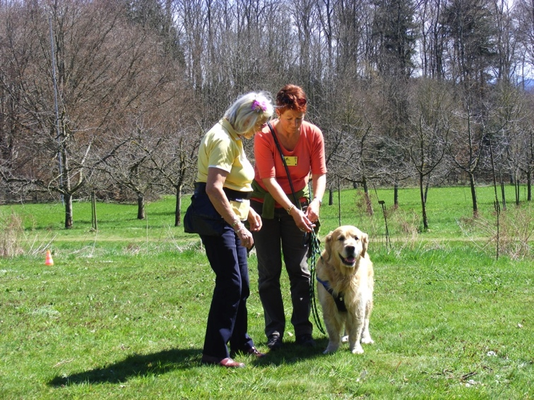
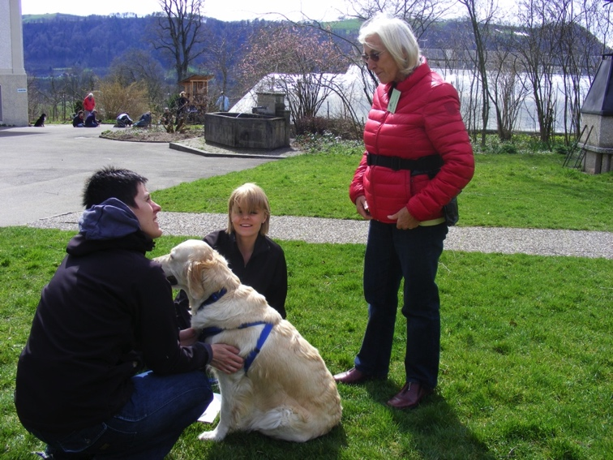

Partagez avec Linda Tellington-Jones l’effet stupéfiant
de la méthode Tellington - TTouch
Vous serez guidés dans votre travail par Linda Tellington-Jones
pendant une semaine intensive avec votre chien.

Formation Tellington TTouch pour chiens et autres animaux de compagnie
Informations générales sur le module 9/1

Date : 14 – 19 octobre 2018
Monitrice: Linda Tellington Jones, Hawaii et Lisa Leicht, Suisse
Lieu du cours: BioSchwand, 3110 Münsingen, www.bioschwand.ch, 031 312 59 55
Hébergement: BioSchwand, 3110 Münsingen, www.bioschwand.ch, 031 312 59 55
veuillez réserver vous-même avec le mot-clé TTACT-9/1
Forfaitaire séminaire obligatoire: CHF 30/jour. Inclus: café/thé & croissant/petit pain le matin, /repas de midi bio: soupe, salade et plat principal /thé et petit snack dans l'après-midi, de l'eau dans la salle de conférences. La totalité de CHF 180.— sera facturé directement par BioSchwand

Horaire: 9h – 17.30h
Prix du cours: CHF 1370.— (sans logement ni repas)
Le nombre de participants est limité

Conditions de paiement
- Veuillez verser une finance d’inscription de 370 francs au moment de votre inscription. En cas d’annulation au plus tard deux mois avant le début du cours, la finance d’inscription sera remboursée après déduction d’un montant de 100 francs pour frais administratifs. En cas d’annulation à moins de deux mois du cours, aucun remboursement ne sera effectué.
- Le solde de 1000 francs doit être versé au plus tard quatre semaines avant le début du cours. En cas d’annulation après ce délai, la somme ne sera remboursée que si une personne de remplacement participe au cours.
- Veuillez indiquer votre nom et la référence «TTACT 9/1» lors du versement.
- Veuillez amener svpl. une preuve de votre paiement au cours.

Si vous ne pouvez pas venir suite à un cas de force majeur, vous avez la possibilité de vous inscrire à un prochain cours. Dans ce cas, votre paiement sera conservé.

Aucune confirmation de cours supplémentaire ne sera envoyée aux participants.

Si le cours est annulé par l’organisateur, les montants versés sont remboursés dans leur intégralité (sans déduction pour frais administratifs).

Bénéficiaire : UBS Compte No. 235-FJ160468.0, Elisabeth Leicht
IBAN : CH05 0023 5235 FJ16 0468 0
BIC : UBSWCHZH80A
Clearing de la banquet : 235
Adresse : UBS AG, Postfach, CH-3000 Bern 94
Compte postal de la banque: 80-2-2, UBS AG, 8098 Zürich

Chien : vous pouvez amener votre chien.
Si vous voulez participer avec plus qu’un chien ou avec un chien agressif envers les personnes, je vous prie de me contacter.
________________________________________________________________________________

Inscription définitive pour le Cours de Formation Tellington TTouch pour chiens et autres animaux de compagnie Suisse, module 9/1

Svpl envoyer à Lisa Leicht

Nom…………………………………………………Prénom……………………………………………….……
Rue………………………………………………………………………………………………………...……….
CP…………Lieu……………………………………………………………………………………… …………
Tel/Fax…………………………………………………e-mail…………………………. ……………………….

Les données de mon chien : (Pour composer au mieux les groupes, envoyez-nous au plus vite ces informations)

Nom……………………………âge……sexe………..race………………………………………….. ………..

…………………………………………………………………………………………………………….………..

Mon chien est vacciné et en bonne santé !
Nom de l’assurance responsabilité civile……………………………………………………………...………

Vous êtes prié/e de présenter le certificat de vaccination lors de votre arrivée.
La participation à ce cours et tout travail effectué pendant ce temps est entièrement sous la responsabilité du participant. La directrice et l’organisatrice déclinent toute responsabilité !

Je confirme avoir pris connaissance des conditions générales et des conditions de règlement et je les accepte.

J'ai suivi un cours de base de 2 jours
…..…………….………(lieu et date), avec:…………………………………………..(nom praticien/nne)

Je parle et je comprends allemand anglais français
(Soulignez et précisez 1= connaissances des bases, 5= parler et écrire très bien)

Lieu……………………………..Date……………..Signature…………………………………………………

